EVAL. U.1 MATEMÁTICAS ABN 1º PRIMARIA | FECHA:
NOMBRE: CURSO:

1.- Sabemos estimar

Rodea la mano que tiene muchos palillos. Rodea la mano con algunos palillos Tacha la mano que no tiene ninguno. Tacha la que no tiene ninguno.
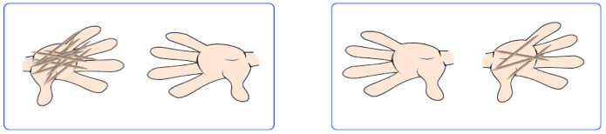

2.- Pinta de rojo el grande, de verde el mediano y de azul y pequeño
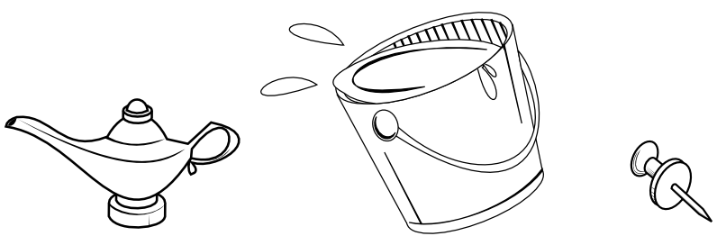

3.- Completa las series

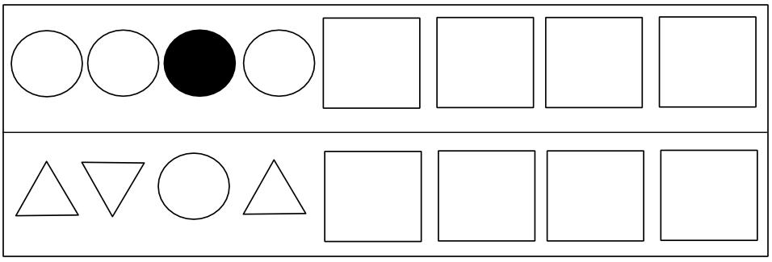

4.- Escribe el anterior y el posterior.

5.- .- Indica la cifra de las decenas y de las unidades en los siguientes números
28 = ____ D____ U | 15 = ____ D____ U | 8 = ____ D____ U | 20 = ____ D____ U
6.- Descompón de cuatro formas distintas los números de las casitas.

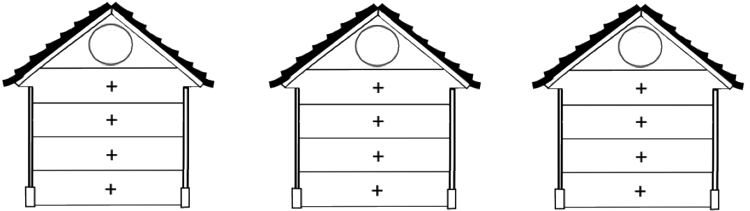
5 8 10

7.- Rodea las operaciones que sumen 10 (Amigos del 10)

6 + 4 7 + 5 3 + 7 4 + 4 5 + 10 2 + 8

8.- Completa las sumas

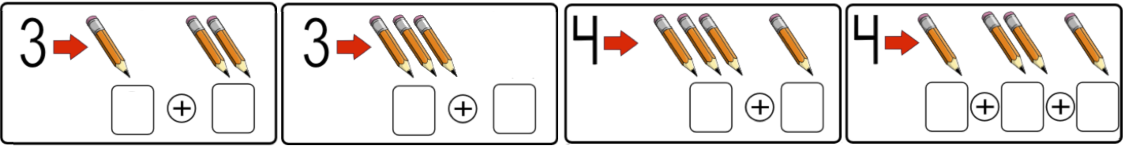

9.- Dibuja la cantidad que falta. Puedes usar números o palillos.

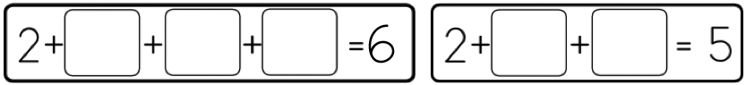

10.- Mira el dibujo y responde.
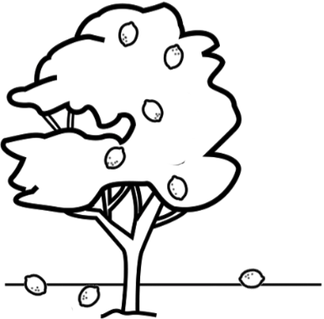

¿Cuántos limones hay en el árbol? ___________

¿Cuántos limones se han caído? ___________

¿Cuántos había en el árbol antes de caerse los del suelo ? ___

